ПЕРМСКИЙ НАЦИОНАЛЬНЫЙ ИССЛЕДОВАТЕЛЬСКИЙ
ПОЛИТЕХНИЧЕСКИЙ УНИВЕРСИТЕТ (ПНИПУ)

ОТЧЁТ
по дисциплине “Информатика, основы алгоритмизации и программирования,
введение в инженерную деятельность”

Лабораторная работа № 1
Вариант № 14

Выполнил студент группы ИВТ-26-2б
ФИО: Михайлов Никита Сергеевич

Проверила:
доцент кафедры ИТАС
Ольга Андреева Полякова

Пермь
2026
ЛАБОРАТОРНАЯ РАБОТА № 1
“Знакомство с C++. Выполнение программы простой структуры”
Вариант № 14

1. ЦЕЛЬ РАБОТЫ

Изучить особенности представления вещественных чисел в C++, сравнить точность
типов float и double, а также исследовать порядок выполнения операций
инкремента и декремента в выражениях.

2. ПОСТАНОВКА ЗАДАЧИ

Задание 1. Вычислить значение выражения для типов float и double, используя
промежуточные переменные, сравнить результаты и объяснить различия.

$\frac{(a+b)^{3}−(a^{3}+3a^{2}b)}{3{\text{ab}}^{2}+b^{3}}$,
при а=1000, b=0.0001

Задание 2. Вычислить выражения:
- m+--n
- m++<++n
- n--< --m

Для наглядности в задании 2 перед каждым выражением используются начальные
значения m = 5 и n = 5. Каждое выражение проверяется отдельно, то есть перед
следующим выражением m и n снова устанавливаются в 5.

3. КРАТКИЕ ТЕОРЕТИЧЕСКИЕ СВЕДЕНИЯ

Тип float обычно занимает 4 байта и обеспечивает около 6–7 значащих десятичных
цифр. Тип double обычно занимает 8 байт и обеспечивает около 15–16 значащих
десятичных цифр. Конкретные размеры и характеристики зависят от реализации,
но в современных компиляторах C++ обычно используются именно эти значения.

Вещественные числа хранятся в двоичном формате с ограниченной точностью.
Поэтому некоторые десятичные дроби нельзя представить точно. При вычислениях
также возникают ошибки округления.

Инкремент ++ увеличивает значение переменной на единицу, а декремент --
уменьшает его на единицу. Префиксная форма (++n или --m) сначала изменяет
переменную, а затем использует новое значение. Постфиксная форма (m++ или n--)
сначала использует старое значение, а затем изменяет переменную.

4. АНАЛИЗ РЕШЕНИЯ
В первом задании задаются значения a и b, после чего отдельно вычисляются числитель, знаменатель и результат для типов float и double. Затем оба результата выводятся на экран для сравнения. Во втором задании перед каждым выражением переменным m и n присваиваются значения 5. Это позволяет исследовать каждое выражение независимо от предыдущего. После вычисления выводятся результат выражения и изменившиеся значения переменных.

5. БЛОК-СХЕМЫ
Блок-схема задания 1
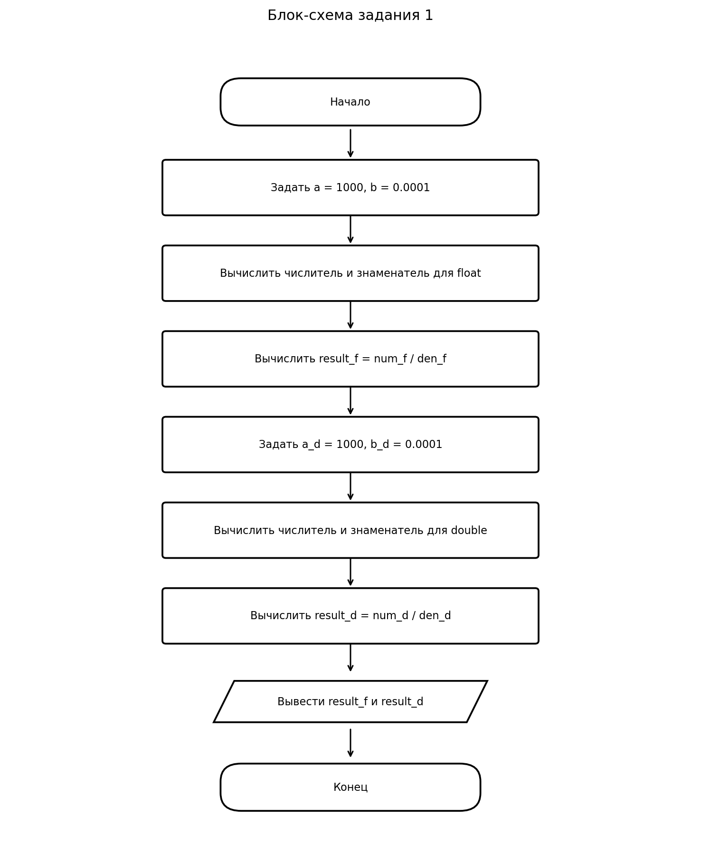
Блок-схема задания 2
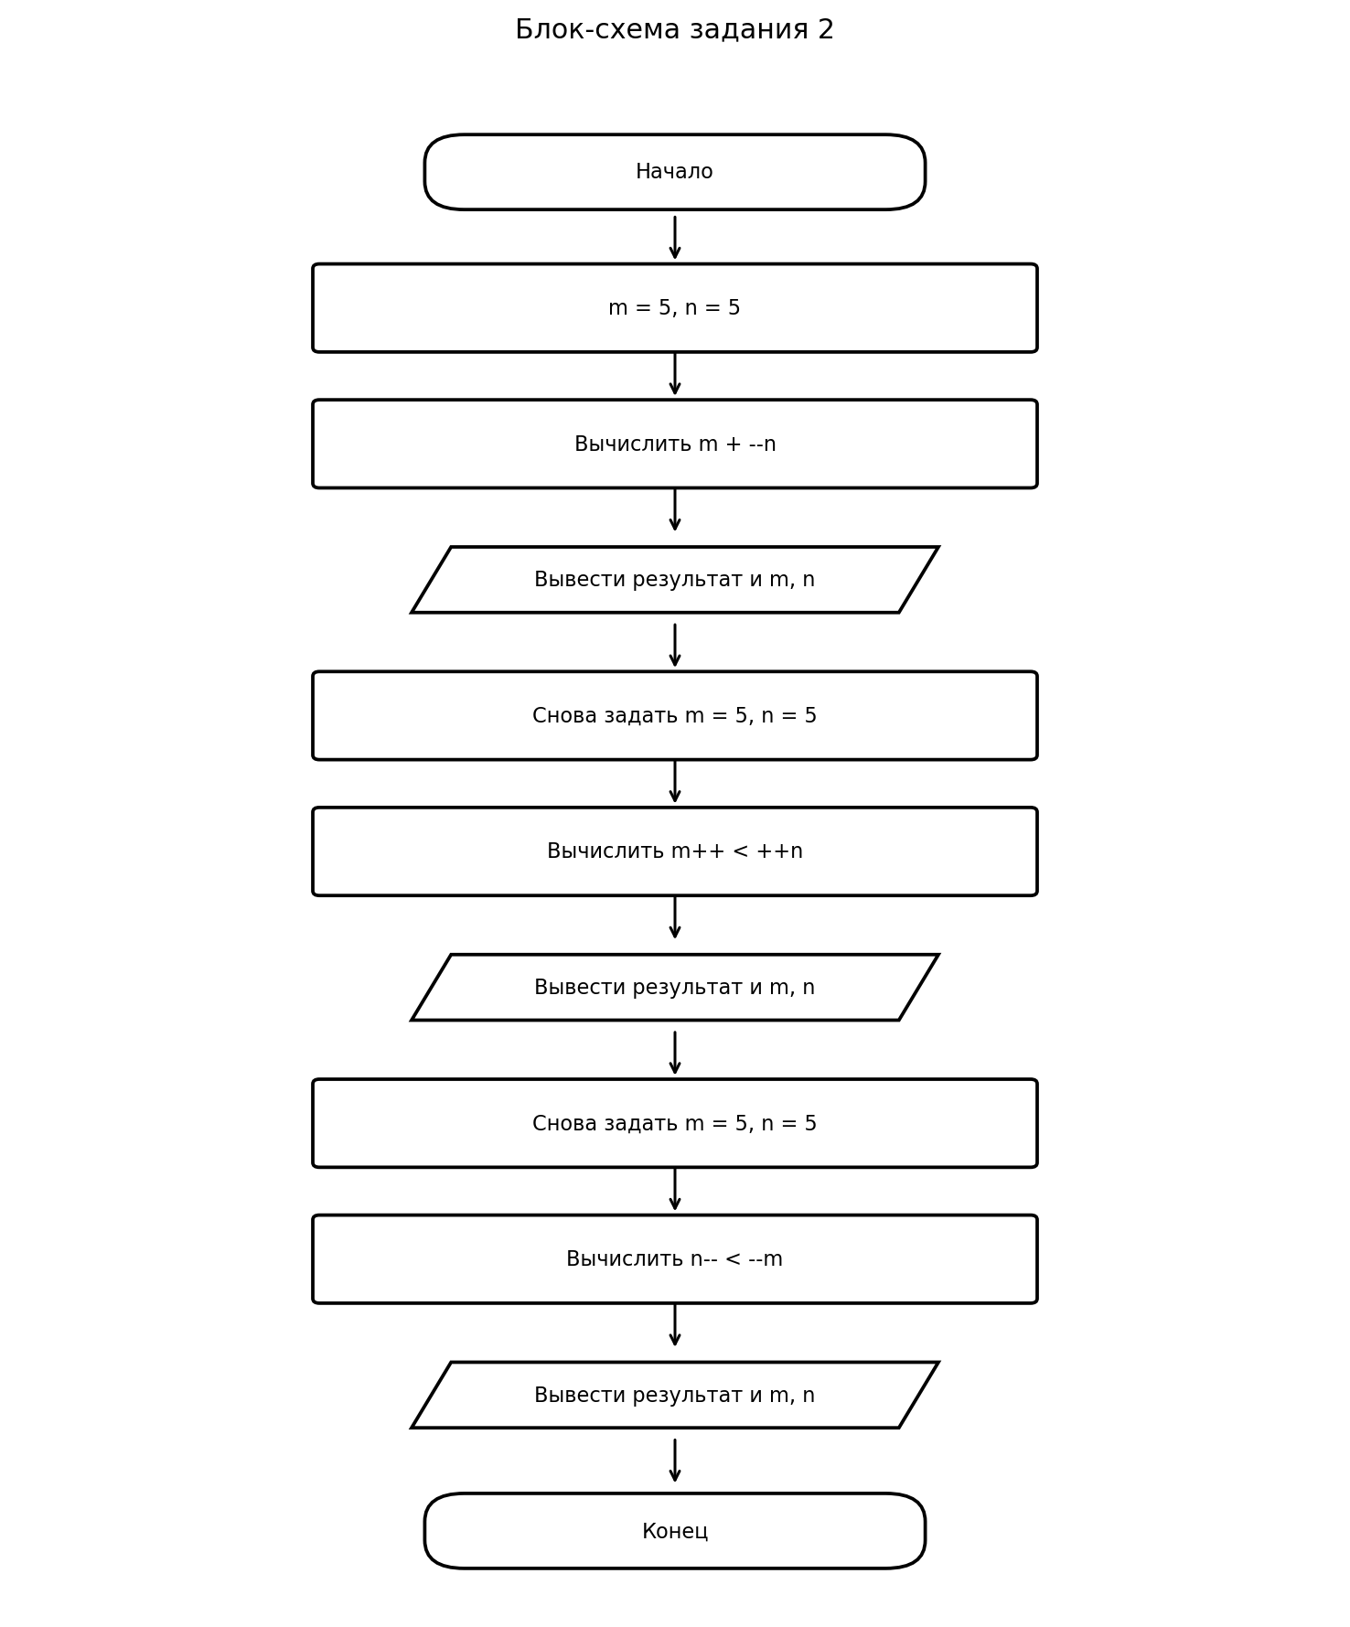
6. ЗАДАНИЕ 1. СРАВНЕНИЕ FLOAT И DOUBLE

4.1. Программа на C++

#include <iostream>
#include <cmath>
using namespace std;

int main() {
float a = 1000.0f;
float b = 0.0001f;

float num_f = pow(a + b, 3) - (pow(a, 3) + 3 * pow(a, 2) * b); // Числитель для float
float den_f = 3 * a * pow(b, 2) + pow(b, 3); // Знаменатель для float
float result_f = num_f / den_f; // результат для float

double a_d = 1000.0;
double b_d = 0.0001;

double num_d = pow(a_d + b_d, 3) - (pow(a_d, 3) + 3 * pow(a_d, 2) * b_d); // Числитель для double
double den_d = 3 * a_d * pow(b_d, 2) + pow(b_d, 3); // Знаменатель для double
double result_d = num_d / den_d; // Результтат для double

cout << "float: " << result_f << endl; // вывод результата с Float
cout << "double: " << result_d << endl; // вывод результата с Double

return 0;
}

4.2. Результаты выполнения программы

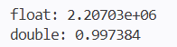

При вычислениях с типом float из-за ограниченной точности представления чисел и округления возникает значительная погрешность. Тип double обеспечивает более высокую точность, поэтому полученный результат значительно отличается от результата для float.

7. ЗАДАНИЕ 2. ИНКРЕМЕНТ И ДЕКРЕМЕНТ

Важно: каждое выражение ниже выполняется отдельно с начальными значениями
m = 5 и n = 5. В программе после каждого выражения выводятся результат и
текущие значения переменных.

5.1. Программа на C++

#include <iostream>
using namespace std;

int main() {
int m, n;

m = 5;
n = 5;
cout << "1) m + --n = " << m + --n << endl; // Результат первого выражения
cout << " m = " << m << ", n = " << n << endl; // Изменённые переменные 1 задания

m = 5;
n = 5;
cout << "2) m++ < ++n = " << (m++ < ++n) << endl; // Результат второго выражения
cout << " m = " << m << ", n = " << n << endl; // Изменённые переменные 2 задания

m = 5;
n = 5;
cout << "3) n-- < --m = " << (n-- < --m) << endl; // Результат третьего выражения
cout << " m = " << m << ", n = " << n << endl; // Изменённые переменные 3 задания

return 0;
}

5.2. Результаты выполнения программы
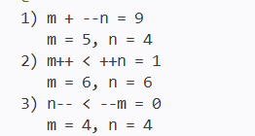

Программа последовательно вычисляет три выражения, используя начальные значения m = 5 и n = 5 Перед каждым вычислением переменные сбрасываются к исходным значениям.
- m + --n — переменная n уменьшается до 4, после чего вычисляется сумма 5 + 4 = 9.
- m++ < ++n — сначала используется старое значение m = 5, затем m увеличивается до 6; n увеличивается до 6. Сравнение 5 < 6 истинно, результат — 1.
- n-- < --m — сначала используется старое значение n = 5, затем n уменьшается до 4; m уменьшается до 4. Сравнение 5 < 4 ложно, результат — 0.

8. АНАЛИЗ РЕЗУЛЬТАТОВ

В первом задании было вычислено значение выражения с использованием типов float и double при (a=1000) и (b=0.0001). В числителе формулы вычитаются близкие по величине значения, поэтому из-за ограниченной точности представления чисел с плавающей точкой возникает погрешность. При использовании float погрешность оказалась значительно больше, чем при использовании double. Это демонстрирует влияние точности выбранного типа данных на результат вычислений.
Во втором задании были рассмотрены выражения m + --n, m++ < ++n и n-- < --m. Перед вычислением каждого выражения переменным m и n присваивались начальные значения 5. Установлено, что префиксные операции ++n и --m изменяют значение переменной до его использования в выражении, а постфиксные операции m++ и n-- сначала используют прежнее значение, а затем изменяют переменную. Результаты сравнений выводятся в виде 1 для истинного условия и 0 для ложного.

9. ВЫВОД

В ходе лабораторной работы были изучены вещественные типы float и double,
выполнены вычисления с промежуточными переменными и сравнены полученные
результаты. Установлено, что double обычно обеспечивает более высокую точность
и лучше подходит для вычислений, в которых вычитаются близкие по величине
числа. Также были изучены особенности префиксного и постфиксного инкремента
и декремента.

